Evidenční číslo smlouvy: KK02209/2024

**Veřejnoprávní smlouva**

**o poskytnutí dotace z rozpočtu Karlovarského kraje**

(dále jen „smlouva“)

Smluvní strany:

**Karlovarský kraj**

Adresa sídla: Závodní 353/88, 360 06 Karlovy Vary – Dvory

Identifikační číslo: 70891168

DIČ: CZ70891168

Zastoupený: Patrik Pizinger, člen rady pro oblast regionálního rozvoje a projektového řízení

Bankovní spojení: XXXX

Číslo účtu: XXXX

Datová schránka: siqbxt2

Administrující odbor: investic

(dále jen „poskytovatel“)

a

**AKV bus a.s.**

Adresa sídla: Sportovní 578/4, Karlovy Vary 360 01

Identifikační číslo: 25332473

DIČ: CZ699005345

Zastoupený: Ing. Zdeněk Suchan, předseda představenstva

Bankovní spojení: XXXX

Číslo účtu: XXXX

E-mail: XXXX

Datová schránka: bv7cyfz

(dále jen „příjemce“)

(společně jako „smluvní strany“)

**Článek I.**

**Obecné ustanovení**

1. V souladu se zákony č. 129/2000 Sb., o krajích (krajské zřízení), ve znění pozdějších předpisů a č. 250/2000 Sb., o rozpočtových pravidlech územních rozpočtů, ve znění pozdějších předpisů (dále jen „RPÚR“) poskytovatel poskytuje příjemci dotaci na účel uvedený v čl. II odst. 2 smlouvy a příjemce tuto dotaci přijímá.

**Článek II.**

**Výše dotace, její účel a údaje o dotaci**

1. Poskytovatel poskytuje příjemci dotaci z rozpočtu poskytovatele v kalendářním roce, ve výši a na účel podle údajů uvedených v odstavci 2. tohoto článku. Výše dotace může být snížena s ohledem na případnou maximální přípustnou výši podpory v režimu de minimis, a to dle aktuálního stavu v registru podpor de minimis v den podpisu smlouvy.
2. Údaje o dotaci:

Dotace se poskytuje v kalendářním roce: **2024**

Dotace se poskytuje ve výši: **200.000 Kč**

(slovy: **dvě stě tisíc korun českých**)

Dotace se poskytuje na účel: **Pokrytí provozních nákladů spojených s provozováním cyklodopravy "CykloEGRENSIS" v roce 2024 a navazujících služeb v Karlovarském kraji**

Platba dotace bude opatřena variabilním symbolem: XXXX

**Článek III.**

**Způsob poskytnutí dotace**

1. Dotace bude příjemci poukázána jednorázově zpravidla do 20 pracovních dnů od uzavření smlouvy formou bezhotovostního převodu na bankovní účet příjemce uvedený v záhlaví smlouvy. Platba bude opatřena variabilním symbolem uvedeným v čl. II. odst. 2.
2. Dotace je poskytována formou zálohy s povinností následného finančního vypořádání.

**Článek IV.**

**Základní povinnosti příjemce**

1. Příjemce je povinen vyčerpat poskytnuté finanční prostředky nejpozději do **31. 12. 2024**. Vyčerpáním se rozumí datum odepsání finančních prostředků z účtu příjemce, popř. datum zaplacení uvedené na daňovém dokladu v případě hotovostních plateb.
2. Dotace je neinvestičního charakteru a příjemce je povinen ji použít výhradně k účelu uvedenému v žádosti o dotaci: Pokrytí provozních nákladů spojených s provozováním cyklodopravy "CykloEGRENSIS" v roce 2024 a navazujících služeb v Karlovarském kraji.

**Článek V.**

**Ostatní povinnosti příjemce**

1. Příjemce je povinen řídit se touto smlouvou.
2. Příjemce je povinen použít poskytnuté finanční prostředky maximálně hospodárným způsobem výhradně k účelu uvedenému v čl. II. odst. 2 smlouvy v souladu se specifikací uvedenou dále v této smlouvě. Pokud příjemce v rámci poskytnutých dotačních prostředků realizuje více aktivit/opatření za dodržení účelu smlouvy, žádosti o dotaci a dotačního programu, nejedná se o porušení podmínek poskytnutí dotace.
3. Příjemce tyto prostředky nesmí poskytnout jiným právnickým nebo fyzickým osobám (pokud nejde o úhrady spojené s realizací účelu, na který byly poskytnuty). Dále tyto prostředky nesmí použít na dary, penále, úroky z úvěrů, náhrady škod, pokuty, úhrady dluhu apod.
4. Příjemce je povinen hradit výdaje, které uplatňuje z dotace, výhradně z bankovního účtu příjemce, popř. z peněžní hotovosti příjemce. Úhrada výdajů z jiného bankovního účtu příjemce je přípustná pouze v případě doložení vlastnictví bankovního účtu.
5. Pokud příjemce vede účetnictví nebo daňovou evidenci, musí být účetní operace související s poskytnutou dotací odděleně identifikovatelné od ostatních účetních operací v účetnictví nebo daňové evidenci příjemce. To znamená, že účetní operace související s dotací musí být účtovány odděleně od ostatních aktivit příjemce (např. na zvláštním účetním středisku).
6. Dotace podléhá finančnímu vypořádání. Příjemce je povinen provést a předložit administrujícímu odboru prostřednictvím podatelny poskytovatele závěrečné finanční vypořádání dotace, které příjemce opatří svým podpisem, a to nejpozději do **31. 1. 2025**, resp. do dne ukončení smlouvy v případě čl. IX. (rozhodující je datum doručení finančního vypořádání dotace na podatelnu poskytovatele). Formulář finanční vypořádání dotace je zveřejněn na internetu poskytovatele v sekci Dotace <http://www.kr-karlovarsky.cz/dotace/Stranky/Prehled-dotace.aspx>.
7. Příjemce je povinen společně s finančním vypořádáním dotace předložit kopie veškerých dokladů vztahujících se k poskytnuté dotaci. Ke každému dokladu musí být přiložen doklad o jeho úhradě (bankovní výpis či pokladní doklad). Doklad o úhradě zálohy/dílčí platby bez vyúčtování této zálohy/dílčí platby nelze považovat za doklad k závěrečnému finančnímu vypořádání dotace a za uznatelný výdaj.
8. Spolu s finančním vypořádáním dotace je příjemce povinen předložit administrujícímu odboru:
9. vyhodnocení použití poskytnuté dotace s popisem realizace a zhodnocením realizovaných aktivit;
10. dokumentaci o propagaci poskytovatele dotace (např. audio/video záznam, fotografie, materiály).
11. Příjemce je povinen zajistit propagaci poskytovatele dotace vhodným viditelným umístěním loga poskytovatele. Publicita bude realizována v souladu s formami propagace zvolenými příjemcem   
    v bodě 6 formuláře žádosti o dotaci. Povinnost publicity je splněna, pokud příjemce úspěšně provede alespoň jednu zvolenou formu propagace. V případě propagace prostřednictvím webových stránek umístí příjemce na web aktivní odkaz na <https://www.kr-karlovarsky.cz>.
12. Příjemce odpovídá za správnost loga poskytovatele, pokud je uvedeno na propagačních materiálech (viz pravidla pro užití loga poskytovatele <http://www.kr-karlovarsky.cz/samosprava/Stranky/poskyt.aspx>).
13. Pokud má příjemce u zdanitelných plnění přijatých v souvislosti s financováním daného projektu nárok na uplatnění odpočtu daně z přidané hodnoty v plné výši, krácený nebo v poměrné výši, nemůže uplatnit tuto výši nároku na odpočet daně z přidané hodnoty jako uznatelný výdaj/náklad.

**Článek VI.**

**Vrácení dotace, ohlašování změn**

1. Nevyčerpané finanční prostředky dotace je příjemce povinen vrátit nejpozději do termínu předložení finančního vypořádání dotace uvedeného v čl. V. odst. 6 formou bezhotovostního převodu na účet poskytovatele, ze kterého dotaci obdržel. Platbu musí opatřit variabilním symbolem uvedeným   
   v čl. II. odst. 2.
2. Příjemce je rovněž povinen vrátit poskytnuté finanční prostředky na účet uvedený v záhlaví smlouvy, jestliže odpadne účel, na který je dotace poskytována, nebo nemůže dodržet termín pro vyčerpání poskytnutých finančních prostředků uvedený v čl. IV. odst. 1, do 10 pracovních dnů ode dne, kdy se příjemce o této skutečnosti dozví. Platba bude opatřena variabilním symbolem uvedeným v čl. II. odst. 2.
3. Před vrácením nevyčerpaných finančních prostředků zpět na účet poskytovatele je příjemce o této skutečnosti povinen informovat administrující odbor prostřednictvím avíza, které je součástí formuláře finanční vypořádání dotace.
4. Příjemce je povinen průběžně informovat poskytovatele o všech změnách, které by mohly při vymáhání zadržených nebo neoprávněně použitých prostředků dotace zhoršit jeho pozici věřitele nebo dobytnost jeho pohledávky.
5. Příjemce je zejména povinen oznámit poskytovateli do 10 pracovních dnů ode dne, kdy došlo k události, skutečnosti, které mají nebo mohou mít za následek příjemcův zánik, transformaci, sloučení či splynutí s jiným subjektem, zrušení právnické osoby s likvidací, zahájení insolvenčního řízení, změnu statutárního orgánu příjemce, změnu vlastnického vztahu příjemce k věci, na niž se dotace poskytuje apod.
6. V případě, že nastanou skutečnosti uvedené v předchozím odstavci, je příjemce povinen zajistit při přeměně právnické osoby nebo jejího zrušení, aby práva a povinnosti ze smlouvy přešly na nástupnickou právnickou osobu nebo podat návrh na ukončení smlouvy. V případě zrušení právnické osoby s likvidací provede příjemce finanční vypořádání poskytnuté dotace, a to ke dni likvidace.

**Článek VII.**

**Kontrolní ustanovení**

1. Poskytovatel je v souladu se zákonem č. 320/2001 Sb., o finanční kontrole ve veřejné správě a o změně některých zákonů (zákon o finanční kontrole), ve znění pozdějších předpisů a v souladu se zákonem č. 255/2012 Sb., o kontrole (kontrolní řád), ve znění pozdějších předpisů a dalšími platnými právními předpisy kontrolovat dodržení podmínek, za nichž byla dotace poskytnutaa příjemce je povinen tuto kontrolu strpět.

**Článek VIII.**

**Důsledky porušení povinností příjemce**

1. V případě, že příjemce nesplní některou ze svých povinností stanovených v čl. IV. odst. 1,   
   čl. V. odst. 4, 5, 8, 9, 10, 11 čl. VI. odst. 3, 4, 5, 6, popř. poruší jinou povinnost nepeněžité povahy vyplývající z této smlouvy, nespočívající však v neoprávněném použití prostředků dle odst. 2 tohoto článku, považuje se toto jednání za porušení rozpočtové kázně ve smyslu ustanovení § 22 RPÚR. Příjemce je v tomto případě povinen provést v souladu s ustanovením § 22 RPÚR odvod za porušení rozpočtové kázně ve výši 5 % (slovy: pět procent) poskytnutých finančních prostředků, dle této smlouvy, do rozpočtu poskytovatele.
2. V případě, že příjemce neprokáže způsobem stanoveným v čl. IV. odst. 2, v čl. V. odst. 1, 2, 3, 6, 7 použití finančních prostředků, popř. použije poskytnuté prostředky, případně jejich část, k jinému účelu, než je uvedeno v této smlouvě, považují se tyto prostředky, případně jejich část, za prostředky neoprávněně použité ve smyslu ustanovení § 22 RPÚR. Příjemce je v tomto případě povinen provést v souladu s ustanovením § 22 RPÚR odvod za porušení rozpočtové kázně do rozpočtu poskytovatele.
3. V případě, že příjemce nesplní některou ze svých povinností stanovených v čl. VI. odst. 1, 2 této smlouvy, považuje se toto jednání za zadržení peněžních prostředků ve smyslu ustanovení § 22 RPÚR. Příjemce je v tomto případě povinen provést v souladu s ustanovením § 22 RPÚR odvod za porušení rozpočtové kázně do rozpočtu poskytovatele.
4. Veškeré platby v důsledku porušení povinností příjemce provede příjemce formou bezhotovostního převodu na účet poskytovatele, ze kterého dotaci obdržel ~~a~~ opatří je variabilním symbolem uvedeným v čl. II. odst. 2 a písemně informuje poskytovatele o vrácení peněžních prostředků na jeho účet.

**Článek IX.**

**Ukončení smlouvy**

1. Smlouvu lze ukončit na základě písemné dohody smluvních stran nebo výpovědí.
2. Kterákoli smluvní strana je oprávněna tuto smlouvu písemně vypovědět z důvodu, že tato smlouva byla uzavřena na základě nepravdivých údajů. Výpovědní lhůta činí 1 měsíc a začíná běžet 1. dnem následujícím po dni doručení výpovědi druhé smluvní straně. V případě pochybností se má za to, že výpověď byla doručena 5. pracovním dnem od jejího odeslání. Ve výpovědní lhůtě může poskytovatel zastavit poskytnutí dotace.
3. V případě ukončení smlouvy dle výše uvedených odstavců tohoto článku, je příjemce povinen provést finanční vypořádání poskytnuté dotace, a to ke dni ukončení smlouvy.

**Článek X.**

**Veřejná podpora**

1. Příjemce bere na vědomí, že je mu poskytována podpora de minimis (podpora malého rozsahu), a to v souladu s Nařízením Komise (ES) č. 2023/2831 ze dne 13. prosince 2023 o použití článků 107 a 108 Smlouvy o fungování Evropské unie na podporu de minimis, publikovaném v Úředním věstníku L ze dne 15. 12. 2023 (dále jen „Nařízení komise“).
2. Příjemce podpory prohlašuje, že v souladu s článkem 3 tohoto Nařízení komise, obdržel v předchozích 3 letech od data poskytnutí podpory dle této smlouvy podporu de minimis a celková výše podpory de minimis, kterou tak s poskytovanou dotací přijme, nepřesáhne 300.000 EUR.
3. Kurz pro přepočet částky do CZK je stanovený Evropskou centrální bankou zveřejňovaný na webových stránkách ECB ke dni podpisu smlouvy.
4. Příjemce podpory dle smlouvy se zavazuje vrátit poskytovateli bez zbytečného odkladu poskytnutou podporu včetně úroků podle Nařízení komise v případě, že se jeho prohlášení uvedené v odstavci 1 tohoto článku prokáže jako nepravdivé, či pokud Komise (ES) rozhodne podle přímo aplikovatelného právního předpisu[1] buď o vrácení podpory, prozatímním navrácení podpory nebo o pozastavení podpory.

**Článek XI.**

**Závěrečná ustanovení**

1. Příjemce je povinen bez zbytečného odkladu písemně informovat administrující odbor o jakékoliv změně v údajích uvedených v této smlouvě ohledně jeho osoby a o všech okolnostech, které mají nebo by mohly mít vliv na plnění jeho povinností podle smlouvy.
2. Pokud smlouva či zvláštní obecně závazný předpis nestanoví jinak, řídí se vztahy dle smlouvy příslušnými ustanoveními zákonů č. 500/2004 Sb., správní řád, ve znění pozdějších předpisů a č. 89/2012 Sb., občanský zákoník, ve znění pozdějších předpisů.
3. Smlouva je vyhotovena v elektronické podobě.
4. Smlouva nabývá platnosti dnem podpisu smluvních stran a účinnosti dnem zveřejnění v registru smluv dle zákona č. 340/2015 Sb., o zvláštních podmínkách účinnosti některých smluv, uveřejňování těchto smluv a o registru smluv (zákon o registru smluv), ve znění pozdějších předpisů. Smluvní strany se dohodly, že zveřejnění smlouvy v registru smluv provede poskytovatel. Kontakt na doručení oznámení o vkladu smluvním protistranám je uveden v záhlaví smlouvy u příjemce. Považuje-li příjemce rozsah uveřejnění v registru smluv za nedostatečný, upozorní na tuto skutečnost poskytovatele. Neprovede-li poskytovatel v přiměřené lhůtě nápravu, je příjemce oprávněn v registru smluv uveřejnit smlouvu v jím požadovaném rozsahu.
5. V případě, že se některá ustanovení smlouvy stanou neplatnými nebo neúčinnými, zůstává platnost a účinnosti ostatních ustanovení smlouvy zachována. Smluvní strany se zavazují nahradit takto neplatná nebo neúčinná ustanovení ustanoveními jejich povaze nejbližšími s přihlédnutím k vůli smluvních stran dle předmětu smlouvy.
6. O poskytnutí dotace a uzavření veřejnoprávní smlouvy rozhodla v souladu s ustanovením § 59 odst. 2 písm. a) zákona č. 129/2000 Sb., o krajích (krajské zřízení), ve znění pozdějších předpisů Rada Karlovarského kraje usnesením č. RK 635/05/24 ze dne 20. 5. 2024.

|  |  |  |  |
| --- | --- | --- | --- |
| Karlovy Vary | dne ..... ..... ..... ..... | ..... ..... ..... ..... .....  (místo) | dne ..... ..... ..... ..... |
| __________________________  poskytovatel  Patrik Pizinger  člen rady pro oblast regionálního rozvoje  a projektového řízení | | ________________________  příjemce  Ing. Zdeněk Suchan  předseda představenstva | |

**Přílohy:**

1. Vzor výkazu ujetých km v systému CykloEGRENSIS
2. Jízdní řády cyklobusů v systému CykloEGRENSIS

Příloha č. 1 – Vzor výkazu ujetých km v systému CykloEGRENSIS

|  |  |  |  |  |  |  |
| --- | --- | --- | --- | --- | --- | --- |
| Vyúčtování dotace poskytnuté na úhradu provozních nákladů spojených | | | | | | |
| s provozováním cyklodopravy - spoje nezařazené do dopravní obslužnosti | | | | | | |
| Karlovarského kraje, CykloEGRENSIS 2024 | | |  |  |  |  |
|  |  |  |  |  |  |  |
| **Příjemce** | | AKV bus a.s. | | |  |  |
| **Období:** | | Od ……. 2024 do ……….2024 | | | |  |
| **Linka č.:** | |  | |  |  |  |
| Spoj č. | Délka spoje | Počet uskutečněných spojů za období celkem | Km za období celkem | Dotace Kč/km | Dotace vyúčtovaná za spoj a období celkem |  |
|  |  |  |  |  |  |  |
|  |  |  |  |  |  |  |
|  |  |  |  |  |  |  |
|  |  |  |  |  |  |  |
|  |  |  |  |  |  |  |
|  |  |  |  |  |  |  |
|  |  |  |  |  |  |  |
|  |  |  |  |  |  |  |
|  |  |  |  |  |  |  |
|  |  |  |  |  |  |  |
| **CELKEM** |  |  |  |  |  |  |
|  |  |  |  |  |  |  |
|  |  |  |  |  |  |  |
| V …………………………………………. dne……………………... | | | |  |  |  |
|  |  |  |  |  |  |  |
|  |  |  |  |  |  |  |
| Jméno a podpis | |  |  |  |  |  |
|  |  |  |  |  |  |  |
|  |  |  |  |  |  |  |

Příloha č. 2 – Jízdní řády cyklobusů v systému CykloEGRENSIS

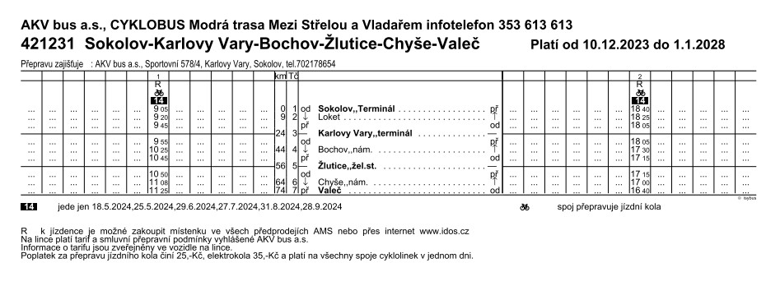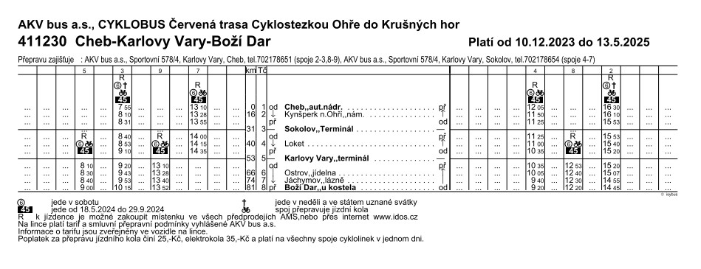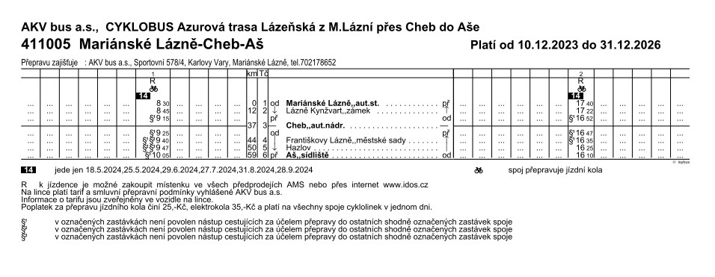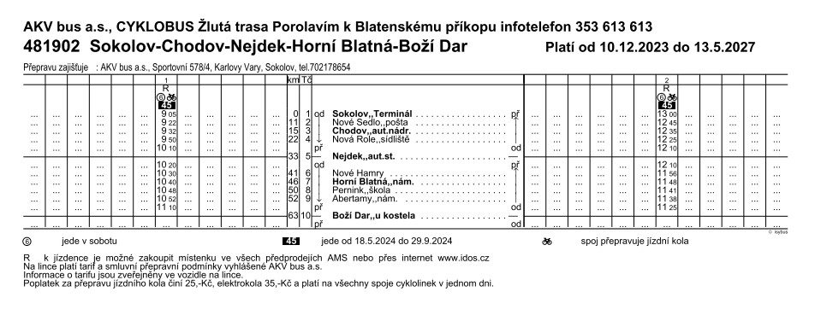

1. Nařízení Rady (EU) 2015/1589 ze dne 13. července 2015, kterým se stanoví prováděcí pravidla k článku 108 Smlouvy o fungování Evropské unie